КОВШ С САМООПРОКИДЫВАНИЕМ
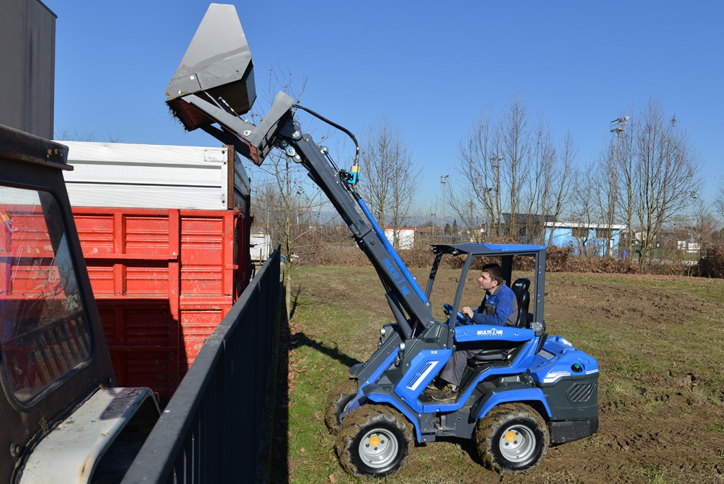

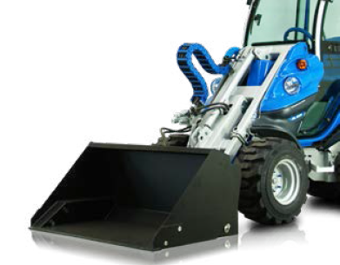
ОСОБЕННОСТИ И ПРЕИМУЩЕСТВА:
- гидрофицированный;
- спроектированная геометрия ковша в пользу эффективности и удобства в работе;
- увеличенная высота разгрузки;
- увеличенный объём.
Благодоря этому ковшу номинальную высоту разгрузки мини-погрузчика можно увеличить на 0,6м., что позволит загружать грузовики с высокими бортами без заезда на рампу.

Модель | Объём*, м³ | Ширина, м | Длинна, м | Высота, м | Масса, кг. | Код | Цены
100 | 0,21 | 1 | 0,86 | 0,61 | 154 | C890090
130 | 0,28 | 1,3 | 0,86 | 0,61 | 174 | C890092
150 | 0,32 | 1,5 | 0,86 | 0,61 | 188 | С890093
180 | 0,38 | 1,8 | 0,86 | 0,61 | 208 | С890094
* - сопоставлять с грузоподъёмностью мини-погрузчика.

Модель | Серии
 | 1 | 2 | 4 | 5 |  | 6 | 7 | 8 | 9 | 10 | SD |  |  |  | 12 | EZ7
 |  |  |  | 5.2 | 5.3 |  |  |  |  |  | 6,3 | 7,3 | 8,4 | 9,5
100
130
150
180

рекомендуемые модели совместимы не совместимы

